浙江省温州市2022年中考数学试卷
姓名：__________ 班级：__________考号：__________
题号 |  | 一 |  | 二 | 三 | 总分
评分
阅卷人 |  |  | 一、选择题（本题有10小题，每小题4分，共40分．每小题只有一个选项是正确的，不选、多选、错选，均不给分） (共10题；共40分)
得分
1．（4分）计算 9+（-3） 的结果是（ ）
A．6 B．-6 C．3 D．-3
2．（4分）某物体如图所示，它的主视图是（ ）
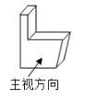
A．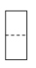 B．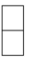 C．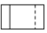 D．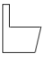
3．（4分）某校参加课外兴趣小组的学生人数统计图如图所示。若信息技术小组有60人，则劳动实线小组有（ ）
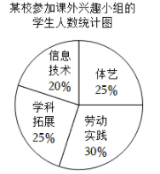
A．75人 B．90人 C．108人 D．150人
4．（4分）化简 （-a）³·（-b） 的结果是（ ）
A．-3ab B．3ab C．-a³b D．a³b
5．（4分）
9张背面相同的卡片，正面分别写有不同的从1到9的一个自然数，现将卡片背面朝上，从中任意抽出一张，正面的数是偶数的概率为（ ）
A． $\frac{1}{9}$ B．$\frac{2}{9}$ C．$\frac{4}{9}$ D．$\frac{5}{9}$
6．（4分）若关于x的方程x²+6x+c=0有两个相等的实数根，则c的值是（ ）
A．36 B．-36 C．9 D．-9
7．（4分）小聪某次从家出发去公园游玩的行程如图所示，他离家的路程为s米，所经过的时间为t分钟，下列选项中的图象，能近似刻画s与t之间关系的是（ ）
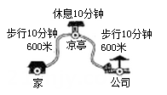
A．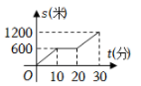 B．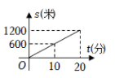
C．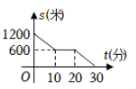 D．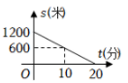
8．（4分）如图， AB、AC是 ⊙O 的两条弦， OD⊥AB于点D， OE⊥AC 于点E，连结 OB、OC．若 ∠DOE=130° ，则 ∠BOC 的度数为（ ）
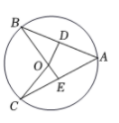
A．95° B．100° C．105° D．130°
9．（4分）已知点 A（a，2）、B（b，2）、C（c，7）都在抛物线 $y={(x−1)}^{2}−2$ 上，点A在点B左侧，下列选项正确的是（ ）
A．若 $c<0$ ，则 $a<c<b$ B．若 $c<0$ ，则 $a<b<c$
C．若 $c>0$ ，则 $a<c<b$ D．若 $c>0$ ，则 $a<b<c$
10．（4分）如图，在 $Rt△ABC$ 中， $∠ACB=90°$ ，以其三边为边向外作正方形，连结 $CF$ ，作 $GM⊥CF$ 于点M， $BJ⊥GM$ 于点J， $AK⊥BJ$ 于点K，交 $CF$
于点L．若正方形 $ABGF$ 与正方形 $JKLM$ 的面积之比为5， $CE=\sqrt{10}+\sqrt{2}$ ，则 $CH$ 的长为（ ）
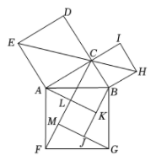
A．$\sqrt{5}$ B．$\frac{3+\sqrt{5}}{2}$ C．$2\sqrt{2}$ D．$\sqrt{10}$
阅卷人 |  | 二、填空题（本题有6小题，每小题5分，共30分） (共6题；共30分)
得分 |  | 二、填空题（本题有6小题，每小题5分，共30分） (共6题；共30分)
11．（5分）分解因式：m²-n²= ．
12．（5分）某校5个小组在一次拉树活动中植树株数的统计图如图所示，则平均每组植树 株．
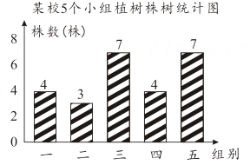
13．（5分）计算： $\frac{x^{2}+xy}{xy}+\frac{xy−x^{2}}{xy}=$ ．
14．（5分）若扇形的圆心角为 120° ，半径为 $\frac{3}{2}$ ，则它的弧长为 ．
15．（5分）如图，在菱形ABCD中， AB=1，∠BAD=60°．在其内部作形状、大小都相同的菱形 AENH 和菱形 CGMF ，使点E，F，G，H分别在边 AB、BC、CD、DA 上，点M，N在对角线 AC 上．若 AE=3BE，则 MN 的长为 ．
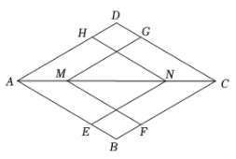
16．（5分）如图是某风车示意图，其相同的四个叶片均匀分布，水平地而上的点M在旋转中心O的正下方。某一时刻，太阳光线恰好垂直照射叶片 OA、OB ，此时各叶片影子在点M右侧成线段 CD ，测得MC=8.5m，CD=13m，垂直于地面的木棒 EF 与影子 FG 的比为2∶3，则点O，M之间的距离等于 米．转动时，叶片外端离地面的最大高度等于 米．
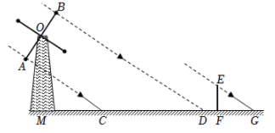
阅卷人 |  | 三、解答题（本题有8小题，共80分．） (共8题；共80分)
得分 |  | 三、解答题（本题有8小题，共80分．） (共8题；共80分)
17．（10分）
（1）（5分）计算： $\sqrt{9}+{(−3)}^{2}+3^{−2}−|−\frac{1}{9}|$ ．
（2）（5分）解不等式 $9x−2≤7x+3$ ，并把解表示在数轴上．
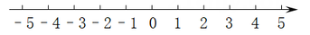
18．（8分）如图，在 2×6 的方格纸中，已知格点P，请按要求画格点图形（顶点均在格点上）．
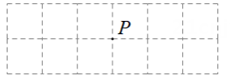
注：图1，图2在答题纸上．

（1）（4分）在图1中画一个锐角三角形，使P为其中一边的中点，再画出该三角形向右平移2个单位后的图形．
（2）（4分）在图2中画一个以P为一个顶点的钝角三角形，使三边长都不相等，再画出该三角形绕点P旋转 180° 后的图形．
19．（8分）为了解某校400名学生在校午餐所需的时间，抽查了20名学生在校午餐所花的时间，由图示分组信息得：A，C，B，B，C，C，C，A，B，C，C，C，D，B，C，C，C，E，C，C．
分组信息
A组： $5<x≤10$
B组： $10<x≤15$
C组： $15<x≤20$
D组： $20<x≤25$
E组： $25<x≤30$
注：x（分钟）为午餐时间!
某校被抽查的20名学生在校午餐所花时间的频数表
组别 | 划记 | 频数
A |  | 2
B |  | 4
C | ▲ | ▲
D | ▲ | ▲
E | ▲ | ▲
合计 |  | 20
（1）（4分）请填写频数表，并估计这400名学生午餐所花时间在C组的人数．
（2）（4分）在既考虑学生午餐用时需求，又考虑食堂运行效率的情况下，校方准备在15分钟，20分钟，25分钟，30分钟中选择一个作为午餐时间，你认为应选择几分钟为宜？说明理由．
20．（8分）如图， BD 是 △ABC的角平分线， DE∥BC ，交 AB 于点E．
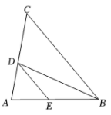
（1）（4分）求证： $∠EBD=∠EDB$ ．
（2）（4分）当AB=AC时，请判断 CD 与ED的大小关系，并说明理由．
21．（10分）已知反比例函数 $y=\frac{k}{x}(k≠0)$ 的图象的一支如图所示，它经过点 （3，-2）．
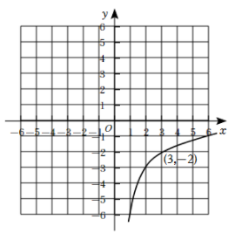
（1）（5分）求这个反比例函数的表达式，并补画该函数图象的另一支．
（2）（5分）求当 y≤5，且y≠0时自变量x的取值范围．
22．（10分）如图，在△ABC 中， AD⊥BC于点D、E、F分别是AC、AB 的中点，O是 DF 的中点， EO 的延长线交线段 BD 于点G，连结 DE、EF、FG．
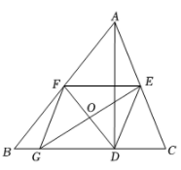
（1）（5分）求证：四边形 DEFG 是平行四边形．
（2）（5分）当AD=5，tan∠EDC=$\frac{5}{2}$=时，求 FG 的长．
23．（12分）根据以下素材，探索完成任务．
如何设计拱桥景观灯的悬挂方案？
素材1 | 图1中有一座拱桥，图2是其抛物线形桥拱的示意图，某时测得水面宽 20m ，拱顶离水面 5m ．据调查，该河段水位在此基础上再涨 1.8m 达到最高． | 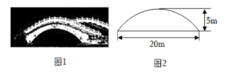
素材2 | 为迎佳节，拟在图1桥洞前面的桥拱上悬挂 40cm 长的灯笼，如图3．为了安全，灯笼底部距离水面不小于 1m ；为了实效，相邻两盏灯笼悬挂点的水平间距均为 1.6m ；为了美观，要求在符合条件处都挂上灯笼，且挂满后成轴对称分布． | 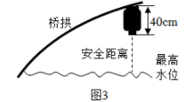
问题解决
任务1 | 确定桥拱形状 | 在图2中建立合适的直角坐标系，求抛物线的函数表达式．
任务2 | 探究悬挂范围 | 在你所建立的坐标系中，仅在安全的条件下，确定悬挂点的纵坐标的最小值和横坐标的取值范围．
 | 拟定设计方案

任务3 |  | 给出一种符合所有悬挂条件的灯笼数量，并根据你所建立的坐标系，求出最左边一盏灯笼悬挂点的横坐标．
24．（14分）如图1， AB 为半圆O的直径，C为 BA 延长线上一点， CD 切半圆于点D， BE⊥CD ，交 CD 延长线于点E，交半圆于点F，已知BC=5，BE=3．点P，Q分别在线段 AB、BE上（不与端点重合），且满足 $\frac{AP}{BQ}=\frac{5}{4}$ ．设BQ=x，CP=y．
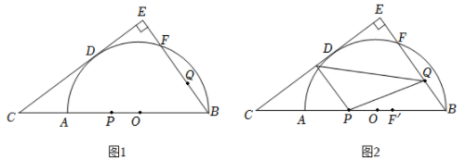
（1）（4.5分）求半圆O的半径．
（2）（4.5分）求y关于x的函数表达式．
（3）（5分）如图2，过点P作 PR⊥CE 于点R，连结 PQ、RQ．
①当 △PQR 为直角三角形时，求x的值．
②作点F关于 QR 的对称点 F' ，当点 F'落在 BC上时，求 $\frac{CF^{′}}{BF^{′}}$ 的值．
答案解析部分
1．【答案】A
【解析】【解答】解：9+（-3）=9-3=6.
故答案为：5.
【分析】利用绝对值不相等的异号两数相加，取绝对值较大的加数的符号，用较大的绝对值减去较小的绝对值，进行计算.
2．【答案】D
【解析】【解答】解：此图形的主视图为 .
故答案为：D.
【分析】主视图就是从几何体的正面所看到的平面图形，观察几何体可得答案.
3．【答案】B
【解析】【解答】解：由题意得，
本次参加课外兴趣小组的人数为：60÷20％=300；
∴劳动实线小组的人数为：300×30％=90人.
故答案为：B.
【分析】利用信息技术小组的人数÷信息技术小组的人数所占的百分比，列式计算求出本次参加课外兴趣小组的人数；再用本次参加课外兴趣小组的人数×劳动实线小组的人数所占的百分比，列式计算求出劳动实线小组的人数.
4．【答案】D
【解析】【解答】解：原式=-a³（-b）=a³b.
故答案为：D.
【分析】利用单项式乘以单项式的法则进行计算，可求出结果.
5．【答案】C
【解析】【解答】解：∵1-9一共9个自然数，是偶数的有4个，
∴ P_{（正面的数是偶数的）}=$\frac{4}{9}$.
故答案为：C.
【分析】由题意可知一共有9种结果数，是偶数的有4种情况，再利用概率公式可求出从中任意抽出一张，正面的数是偶数的概率.
6．【答案】C
【解析】【解答】解：∵ 关于x的方程x²+6x+c=0有两个相等的实数根 ，
∴△=b²-4ac=0
∴36-4c=0
解之：c=9.
故答案为：C.
【分析】由已知关于x的方程 $x^{2}+6x+c=0$ 有两个相等的实数根 ，可得到b²-4ac=0，由此可得到关于c的方程，解方程求出c的值.
7．【答案】A
【解析】【解答】解：∵他离家的路程为s米，所经过的时间为t分钟，
∴C，D不符合题意；
∵小聪在凉亭信息10分钟，
∴A符合题意，B不符合题意；
故答案为：A.
【分析】抓住已知条件：他离家的路程为s米，所经过的时间为t分钟，可排除C，D选项；再根据小聪在凉亭信息10分钟，可排除选项B，即可得到符合题意的选项.
8．【答案】B
【解析】【解答】解：∵OD⊥AB，OE⊥AC，
∴∠ADO=∠AEO=90°，
∴∠A=180°-∠DOE=180°-130°=50°，
∴∠BOC=2∠A=2×50°=100°.
故答案为：B.
【分析】利用垂直的定义和四边形的内角和为180°，可求出∠A的度数；再利用一条弧所对的圆心角等于它所对的圆周角的2倍，可求出∠BOC的度数.
9．【答案】D
【解析】【解答】解：∵抛物线y＝（x−1）²−2，a＞0
∴该抛物线的对称轴为直线x＝1，抛物线开口向上，
当x＞1时，y随x的增大而增大，当x＜1时，y随x的增大而减小，
∵点A（a，2），B（b，2），C（c，7）都在抛物线y＝（x−1）²−2上，点A在点B左侧，
∴a＜b
若c＜0，则c＜a＜b，故A、B均不符合题意；
若c＞0，则a＜b＜c，故C不符合题意，D符合题意；
故答案为：D.
【分析】利用抛物线的解析式可得到抛物线的对称轴，利用二次函数的增减性，可知当x＞1时，y随x的增大而增大，当x＜1时，y随x的增大而减小，利用点A在点B左侧，可确定出a＜b；再分情况讨论：若c＜0；若c＞0；可得到符合题意的选项.
10．【答案】C
【解析】【解答】解：过点C作CN⊥AB于点N，
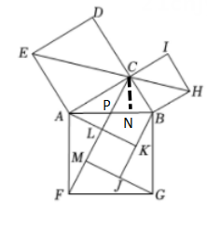
设正方形JKLM的边长为m，面积为m²，则正方形ABGF的面积为5m²，边长为$\sqrt{5}m$
∴AF=FG=AB=$\sqrt{5}m$，∠AFL+∠GFM=90°，
∵GM⊥FL，AK⊥BJ，
∴∠ALF=∠FMG=90°，∠GFM+∠MGF=90°，
∴∠AFL=∠MGF，
在△AFL和△MGF中
$$\left\{\begin{aligned}∠ALF=∠FMG \\ ∠AFL=∠MGF \\ AF=FG\end{aligned}\right.$$
∴△AFL≌△MGF（AAS）
∴AL=FM，
设AL=FM=x，则FL=FM+ML=x+m
在Rt△AFL中
AL²+FL²=AF²，
∴x²+（x+m）²=（$\sqrt{5}m$）²，
解之：x=m，x=-2m（舍去）；
∴AL=FM=m，FL=2m，
∵$tan∠AFL=\frac{AP}{AF}=\frac{AL}{FL}=\frac{1}{2}=\frac{AP}{\sqrt{5}m}$
解之：$AP=\frac{\sqrt{5}}{2}m$
∴$FP=\sqrt{{\left(\frac{\sqrt{5}m}{2}\right)}^{2}+{\left(\sqrt{5}m\right)}^{2}}=\frac{5}{2}m$
$$BP=AB=AP=\sqrt{5}m−\frac{\sqrt{5}}{2}m=\frac{\sqrt{5}}{2}m$$
∴BP=AP，
∴点P为AB的中点；
∴$CP=\frac{1}{2}AB=\frac{\sqrt{5}m}{2}$
∵CN∥AF
∴△CPN∽△APF，
∴$\frac{CP}{PF}=\frac{CN}{AF}$即$\frac{\frac{\sqrt{5}m}{2}}{\frac{5}{2}m}=\frac{CN}{\frac{\sqrt{5}m}{2}}$
解之：CN=m，$PN=\frac{1}{2}CN=\frac{1}{2}m$
∴$AN=AP+PN=\frac{\sqrt{5}+1}{2}m$
∴$tan∠BAC=\frac{BC}{AC}=\frac{CN}{AN}=\frac{m}{\frac{\sqrt{5}+1}{2}m}=\frac{2}{\sqrt{5}+1}$
∵△AEC和△BCH是等腰直角三角形，
∴△AEC∽△BCH
∴$\frac{BC}{AC}=\frac{CH}{CE}=\frac{2}{\sqrt{5}+1}=\frac{CH}{\sqrt{10}+\sqrt{2}}$，
解之：$CH=2\sqrt{2}$.
故答案为：C.
【分析】过点C作CN⊥AB于点N，利用正方形ABGF和正方形JKLM的面积之比为5，设正方形JKLM的边长为m，面积为m²，则正方形ABGF的面积为5m²，边长为$\sqrt{5}m$
以上内容仅为本文档的试下载部分，为可阅读页数的一半内容。如要下载或阅读全文，请访问：https://d.book118.com/195312340134011041

